**PEDIDO DE PROVIDÊNCIA N° /2024**

Excelentíssimo Presidente,

Excelentíssimos Vereadores,

O VEREADOR QUE A ESTE SUBSCREVE SOLICITA, APÓS TRAMITAÇÃO REGIMENTAL, À MESA DIRETORA DESTA EMÉRITA CASA, QUE SEJA ENVIADA CORRESPONDÊNCIA AO EXMO. SR. PREFEITO DUÍLIO DE CASTRO FARIA, SOLICITANDO PROVIDÊNCIAS JUNTO AO SETOR RESPONSÁVEL, **SOLICITANDO INFORMAÇÕES REFERENTE QUAIS ESCOLAS MUNICIPAIS IRÃO RECEBER OS MOBILIÁRIOS ADQUIRIDOS ATRAVÉS DO PROCESSO LICITATÓRIO Nº 146/2024, PREGÃO ELETRÔNICO Nº 051/2024, REGISTRO DE PREÇOS Nº 030/2024. INFORMAR TAMBÉM QUAIS MOBILIÁRIOS SERÃO ENTREGUES EM CADA ESCOLA.**

**JUSTIFICATIVA:**

O requerimento se faz necessário, para fins de acompanhamento e fiscalização.

Caso prefiram, a resposta poderá ser enviada para o e-mail [**vereador.rodrigobraga@camarasete.mg.gov.br**](mailto:vereador.rodrigobraga@camarasete.mg.gov.br)

Sete Lagoas, 06 de dezembro de 2024.

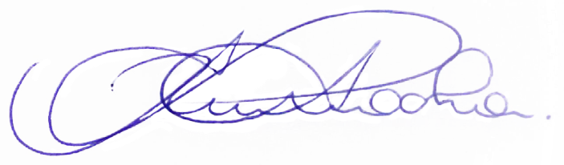

**RODRIGO BRAGA DA ROCHA**

**VEREADOR - MDB**